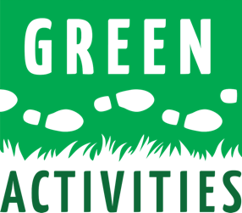

Tehdään yhdessä työtä ympäristön hyväksi!
Green Key -ympäristösertifioituna hotellina teemme työtä ruokahävikin pienentämiseksi. Voit auttaa meitä ottamalla lautasellesi vain sen, mitä jaksat syödä.

Let’s work together for the benefit of the environment!
As a Green Key awarded, environmentally friendly hotel we work to reduce food waste. You can help us by taking on your plate just the amount of food you will eat.

www.greenkey.fi @GreenKeyFinland #GreenActivitiesFinland

